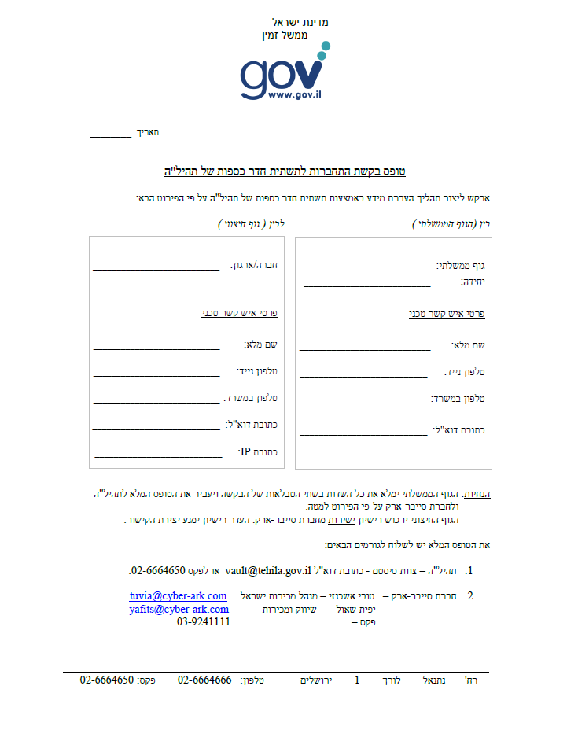

שרת:

Idf-matz-oldks

יש להקים כספת אשר תאפשר גישה לנתיב:

D:\www\aka\sipstorage

גם לצורך קריאה וגם לצורך כתיבה לנתיב ותת תיקיותיו

0544426949

Amos.gueta@mail.gov.il

עמוס גואטה

צה"ל

ShakedL@gov.il

02-6486025

שקד למד

ממש"ז

15.3.2015